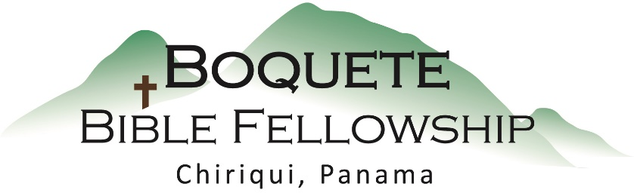
Adoración Dominical – 28 de mayo, 2023
Bienvenida y anuncios
Oración de limpieza: Salmo 139:23-24
Llamado a la adoración Salmo 62:5, 8
Adoración a través del canto
Adoración a través de las ofrendas
Oración de iluminación
Sermón: Romanos 4:13-15 – Herederos del Mundo
Respuesta
Bendición: 2 Tesalonicenses 2:16-17

Anuncios para esta semana

Estudio bíblico de los miércoles – Actualmente estamos haciendo un estudio sobre los Días de Noé en la iglesia con ¡un compartir de antemano! Venga y comparta con nosotros.

Estudio Bíblico para las Damas – ¡Ha empezado un nuevo estudio! Venga y comparta con nosotros este jueves a las 10:30am Contáctese con Karen para más detalles.

Boletín informativo – ¿Está usted en la lista para recibir el boletín? Esta es la forma principal de comunicar lo que sucede durante la semana. Puede apuntarse en la mesa de bienvenida y también obtener una etiqueta de identificación.

Romanos 4:13-15 (NBLA) Herederos del Mundo

Porque la promesa a Abraham o a su descendencia^{[a]} de que él sería heredero del mundo, no fue hecha por medio de la ley, sino por medio de la justicia de la fe. ¹⁴ Porque si los que son de la ley son herederos, vana resulta la fe y anulada la promesa. ¹⁵ Porque la ley produce ira, pero donde no hay ley, tampoco hay transgresión.

Notas del Sermón

Tres cosas que Dios quiere que veamos esta mañana:

1.) La ley no sólo es __inútil__, sino __perjudicial_, en lo que se refiere a
convertirse en herederos del mundo.

2.) La obediencia no es el __fundamento__ para ser un heredero, pero es la

__evidencia__ de que estás firme sobre el __fundamento__, y eres, de
hecho, un heredero.

3.) Como creyentes, justificados sólo por la fe, somos __herederos__ del

__mundo__.

¿Qué diferencia hace esto ahora?

1.) Deja que te llene de un gozo indomable

2.) Deja que te haga humilde y seguro en el sufrimiento

3.) Deja que te haga fuerte y seguro en el sufrimiento

4.) Deja que te lleve a vivir radicalmente para Dios y Su gloria

